附件1：
教育部学籍在线验证报告示例
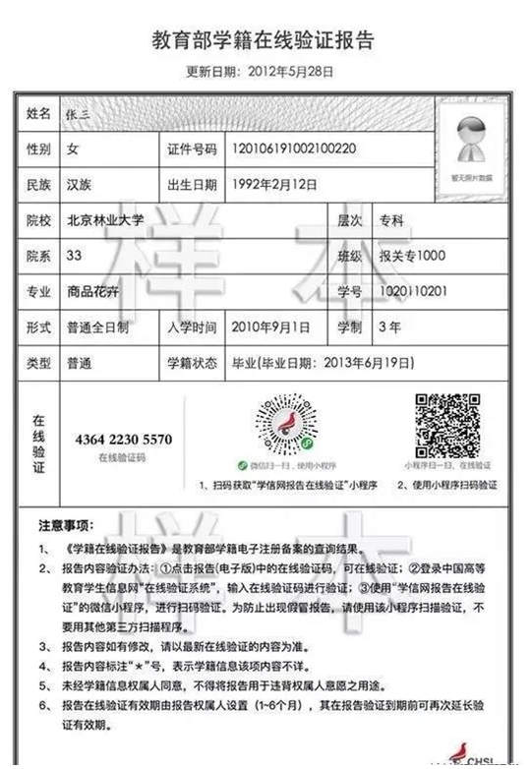

附件2：
无违法犯罪记录承诺书

本人： 身份证号码：
现郑重承诺：至今，本人在国内及境外未受到行政拘留、刑事处罚，未被行政事业单位、企业开除，未受过党纪政务处分的行为。以上承诺如有不实，可无条件取消本人录取资格，并由本人承担一切法律责任。

承诺人：
日 期：

附件3：
2022年北京市顺义区（第一批）公开招聘社区工作者
新冠肺炎疫情防控告知暨承诺书
一、本人承诺身体健康，未处于“居家观察”或“居住小区封闭管理”、“集中医学观察”。
二、本人承诺现场资格审核当天前14日内无发热、干咳、乏力、咽痛、 鼻塞、流涕、肌痛、腹泻等相关症状，未到达过中、高风险地区。
三、本人承诺现场资格审核当天进入审核地点时主动配合测量体温， 扫描并出示北京健康宝。经现场测量体温正常（＜37.3℃）且北京健康宝为“绿码”方可进入审核地点; 持72小时内核酸检测阴性证明方可进入。
四、本人承诺自备一次性医用口罩或无呼吸阀的N95口罩，除身份确认环节需摘除口罩以外全程佩戴，做好个人防护。审核现场内保持1米以上的间隔距离，审核结束后，不要做任何逗留，按指定出口离场。
本人已认真阅读《新冠肺炎疫情防控告知暨承诺书》，知悉告知事项、证明义务和防疫要求。在此郑重承诺：本人填报、提交和现场出示的所有信息（证明）均真实、准确、完整、有效，并保证配合做好疫情防控相关工作。如有违反，本人自愿承担相关责任、接受相应处理。
承诺人签字：
2022年 月 日

